Тема. РОЗДІЛОВІ ЗНАКИ В БЕЗСПОЛУЧНИКОВОМУ СКЛАДНОМУ РЕЧЕННІ. ТРЕНУВАЛЬНІ ВПРАВИ
Мета: поглиблено опрацювати правила про постановку коми, крапки з комою, двокрапки і тире в БСР, виробляти відповідні правописні навички, розвивати зв'язне мовлення, уміння обґрунтовувати свій вибір, виховувати любов до краси навколишнього світу.
Хід уроку:
І. Емоційне налаштування на урок
Вчитель:
На Сході люди вірять, що тюльпани приносять щастя, тому дарують ці квіти тим, кому хочуть побажати благополуччя, процвітання. Сьогодні на уроці я буду дарувати вам тюльпани.
Давня китайська традиція твердить: кожна освічена людина повинна знати сім мистецтв, одне з яких пов’язане з умінням вирощувати квіти, доглядати за ними. Квіти здатні не тільки поліпшувати настрій, але й енергетику людини. Напевно, саме тому завжди біля домівок українців ростуть квіти.
ІІ. Перевірка раніше засвоєних знань

Учитель:
Дарую Вам перший букет. Це білі тюльпани. Білий колір – символ чистоти. Білі тюльпани – символ чесності.
1.Тестове опитування
(Учні виконують тестові завдання)
1. Складне речення має:
а) одну граматичну основу;
б)дві граматичні основи або більше.
2. Які типі речень відносять до складних речень:

а) односкладні, складносурядні;
б) односкладні, складнопідрядні;
в) складносурядні, складнопідрядні?
3. Частини складносурядного речення:
а) синтаксично рівноправні та поєднуються сполучниками підрядності;
б) нерівноправні за змістом й граматично та з'єднані сурядними сполучниками;
в) синтаксично рівноправні за змістом й граматично та поєднуються сурядними сполучниками та за допомогою інтонації.
4. Якими сполучниками можуть бути пов'язані частини складнопідрядного речення:
а) сполучниками підрядності;
б) протиставними та розділовими сполучниками;
в) єднальними, протиставними, розділовими сполучниками?
5. За допомогою сполучних слів можуть з'єднуватися:
а) частини складнопідрядного речення;
б) частини складносурядного речення;
в) однорідні члени простого речення.
6. Визначити тип складного речення за будовою:
По обидва боки Росі стояли круті горби, які були вкриті білосніжними тюльпанами.
а) ССР;
б) СПР;
в) просте.
7. Які існують різновиди СПР:
а) підрядні означальні, підрядні з'ясувальні, підрядні обставинні;
б) підрядні означальні, підрядні місця;
в) підрядні з'ясувальні, підрядні обставини?
8.Визначити вид підрядного речення:
Роса вкрила тюльпани, які росли перед вікнами.
а) СПР з підрядним означальним;
б) СПР з підрядним з'ясувальним;
в) СПР з підрядним обставинним.
9. Якими сполучниками приєднуються частини СПР з підрядними часу:
а) що; б) який; в) коли?
10. Які існують різновиди речень із кількома підрядними:
а) СПР з однорідною та неоднорідною супідрядністю;
б) СПР з послідовною підрядністю;
в) СПР з однорідною та неоднорідною супідрядністю, з послідовною підрядністю, складнопідрядні мішаного типу?
11. У безсполучниковому складному реченні частини є:
а) рівноправні, незалежні одна від одної;
б) залежні;
в) відносно рівноправні або відносно залежні.
12. Інтонація у безсполучниковому складному реченні:
а) відіграє важливу роль;
б) не має суттєвого значення.
2.Самоперевірка тестів
Відповідь: 1б, 2в, 3в, 4а, 5а, 6б, 7а, 8а, 9в, 10в, 11в, 12а.
ІІІ. Мотивація навчальної діяльності
Учитель:
На попередніх уроках ми з'ясували, що БСР мають різноманітні смислові зв'язки, які не завжди є однозначними. Залежно від характеру смислових зв'язків використовуються відповідні розділові знаки. Правила постановки розділових знаків, уміння обґрунтовувати свій вибір ми будемо опрацьовувати на сьогоднішньому уроці.
1. Запис теми уроку
Розділові знаки в безсполучниковому складному реченні
ІV. Сприймання й усвідомлення нового матеріалу
Учитель:

Жовтий колір завжди асоціюється з сонцем, радістю, легкістю.
Жовті тюльпани – символ багатства та процвітання.
Я впевнена, що попрацювавши з таблицею, ви суттєво збагатите свої знання.
1.Робота з таблицею
(Дивись додаток)
2. Бесіда
- На які 2 групи поділяються БСР?

- У яких випадках ставимо , ; ?

- Коли в БСР ставимо двокрапку, тире?

3. Практичні завдання
Учитель:
Червоний колір – це активний колір, колір свободи.
Червоні тюльпани – символ удачі. Щиро бажаю вам удачі під час виконання наступного завдання.
- Спишіть речення, розставляючи пропущені розділові знаки. Поясніть, які смислові відношення характерні безсполучниковим конструкціям.
Символ удачі

Намалюйте схеми БСР.
1.Перші письмові згадки про тюльпан відносять до ХІ – ХІІ століть, його зображення були знайдені в рукописній Біблії того часу. 2.В стародавніх літературних перських творах квітка була названа "дюльбаш" - тюрбан, так називали на Сході головний убір, що нагадує формою квітку. 3.Квіти тюльпанів дуже любили турецькі султани, вони бажали мати в своїх садах яскраві квіткові килими. 4.Перський поет зазначав: з невинною красою тюльпана не може зрівнятися навіть троянда. 5. Легенда про тюльпан свідчить: у бутоні тюльпана було укладено щастя. 6.Ніхто не міг до нього дістатися: бутон не розкривався. 7.Одного разу квітку взяв у руки маленький хлопчик - тюльпан розкрився. 8.Дитяча душа, безтурботне щастя і сміх відкрили бутон.
Символ удачі
Учитель:
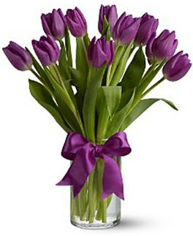
Фіолетовий колір – колір величі, гідності.
Фіолетові тюльпани – символ мудрості.
- Безсполучникові складні речення замініть синонімічними сполучниковими.
1.Ластівки низько літають – дощ обіцяють.
2.Раніше встанеш – більше діла зробиш.
3.За все берешся – нічого не зробиш.
4.Слово не горобець: вилетить – не зловиш.
5.Хочеш їсти калачі – не сиди на печі.
6.Квітка міцна корінням, людина трудовим горінням.
Відповідь:
1.Якщо ластівки низько літають, буде дощ. 2.Якщо раніше встанеш, то більше діла зробиш. 3.Коли за все берешся, то нічого не зробиш. 4.Слово не горобець: якщо вилетить, то не зловиш.5.Якщо хочеш їсти калачі, то не сиди на печі.6.Квітка міцна корінням, а людина трудовим горінням
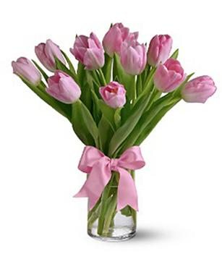
Учитель:
Рожеві тюльпани – символ щирості та творчості.
- Складіть речення до поданих схем.
[ ]: [доповнення].
[умова] - […].
[…] - [наслідок].
[…], […], […]

Учитель:
Поєднавши творчість, багатство ваших знань та удачу, зробимо синтаксичний розбір речення.
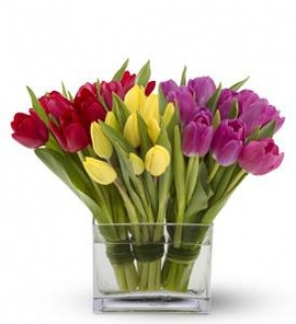
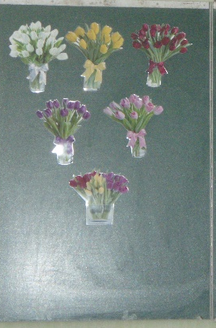
- Зробити синтаксичний розбір речення.
Старовинна англійська легенда розповідає: жінка вирощувала тюльпани, феї вколисували своїх немовлят у колисках, зроблених з пелюсток тюльпанів.


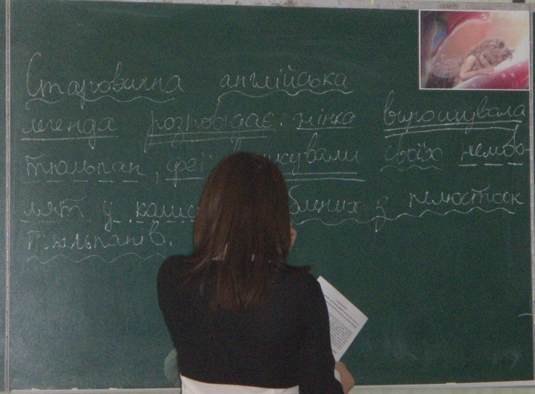

V.Рефлексія
(Учні відповідають на запитання квітки-картки та вставляють у «Вазу знань»).
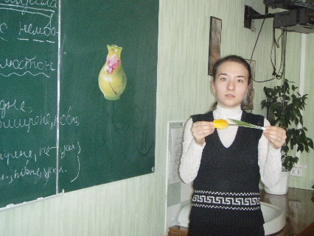
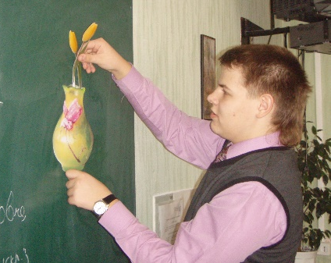
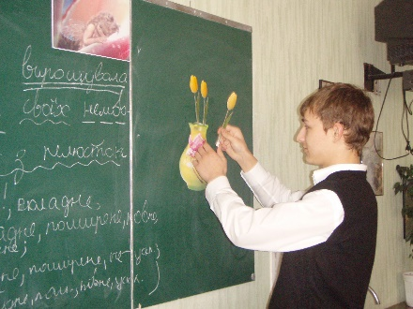

VІ. Домашнє завдання:

